8 марта в Южной Африке + сафари в Хванге

Даты тура: 07.03.2020 - 15.03.2020
Страны: Зимбабве - ЮАР
Маршрут: Кейптаун - водопад Виктория (Зимбабве) - сафари в Хванге (Зимбабве)
Продолжительность тура: 9 дней / 8 ночей
Стоимость тура: от 1900 $

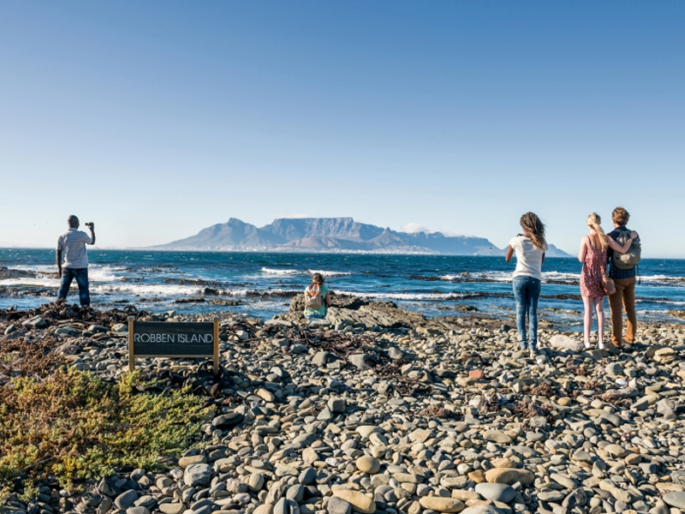

Описание тура
День 1: Прилет в Кейптаун. Ужин в ресторане Gold.
Прилет в Кейптаун. Встреча в аэропорту с русскоговорящим гидом. Трансфер и размещение в отеле. Свободное время для отдыха.
Ужин в ресторане Gold https://goldrestaurant.co.za
Проживание: Stay Easy City Bowl
Питание: Завтрак

День 2: Экскурсия по Кейптауну, подъем на Столовую гору. Посещение винного поместья Грут Констанция.
Завтрак. Обзорная экскурсия по городу с русскоговорящим гидом + подъем на Столовую гору.
Пройдя по старым улочкам исторической части города, Вы увидите множество памятников истории колонизации Южной Африки. Побываете в старинной крепости и посетите первое здание, построенное европейцами в Южной Африке. Вас ждет прогулка по улице Адерли и по набережной Виктории и Альфреда.
Далее Вас ждет увлекательное природное "чудо света" - Столовая гора, с её удивительными видами на побережье и город, а также на все окрестности Кейптауна включая горную гряду "Двенадцать Апостолов" (билеты на фуникулер не включены в стоимость и оплачиваются на месте).
Во второй половине дня посещение старейшей винодельни Южной Африки - Грут Констанция. Это было одно из первых винных поместий, основанное губернатором Капской Провинции. Отсюда берет начало прекрасная традиция виноделия в Южной Африке.
Экскурсия в винные погреба и дегустация 5 видов вин и шоколада.
https://www.grootconstantia.co.za/.
Проживание: Stay Easy City Bowl
Питание: Завтрак

День 3: Экскурсия на Мыс Доброй Надежды, пляж пингвинов и круиз к острову морских котиков.
Завтрак. Экскурсия на Мыс Доброй Надежды + пляж пингвинов и круиз к острову морских котиков.
Это будет большая и интересная экскурсия на весь день.
По дороге к Мысу Доброй Надежды Вы увидите горную гряду "Двенадцать Апостолов", а далее, двигаясь вдоль берега океана к поселку Хаут Бей, насладитесь видами белоснежных пляжей Кемпс Бей. По приезду в поселок, Вы пересядете на туристический кораблик, чтобы отправиться в круиз в гости к морским котикам.
После круиза, двигаясь по дороге "Chapman`s Peak Drive", Вы доберетесь до Кейп Поинта - Мысу Доброй Надежды, где с двухсотметровой высоты, можно увидеть место слияния двух океанов: Атлантического и Индийского.
После прогулки по мысу и посещения маяка, Вы отправитесь в сторону Саймонс Таун, чтобы увидеть дикую колонию пингвинов в Баулдерс Бич.
Возвращение в отель около 17:00, свободное время для отдыха и прогулок по городу.
Проживание: Stay Easy City Bowl
Питание: Завтрак

День 4: Свободный день в Кейптауне.
Завтрак. Свободный день в Кейптауне. Вы можете прогуляться по городу, заняться шоппингом и попробовать свежайшие морепродукты в одном из ресторанов.
Возможно также организовать дополнительные экскурсии:
- Экскурсию в Гансбай и погружение в клетке с Большой Белой акулой;
- Экскурсию в винные долины Франчхук или Стелленбош с посещением винных ферм и дегустациями лучших сортов южноафриканских вин, сыров, чаев и шоколада. Также можно посетить музей ретро автомобилей на ферме Энтони Руперта;
- Посещение королевского ботанического сада Кирстенбош;
- Экскурсию на страусиную ферму, где Вам представится возможность
оседлать страуса.
Проживание: Stay Easy City Bowl
Питание: Завтрак

День 5: Перелет на водопад Виктория. Круиз по реке Замбези.
Завтрак. Трансфер в аэропорт. Перелет в Виктория Фолз (Зимбабве). Трансфер и размещение в отеле.
Круиз на закате по реке Замбези (прохладительные напитки и закуски включены).
Вы поплывете вдоль берегов Замбези, наблюдая за жизнью обитателей Национального парка. Жирафы, слоны, львы, носороги, зебры, буйволы, антилопы - все эти животные направляются к реке на водопой на закате солнца. Вам предложат легкие закуски и прохладительные напитки (примерная продолжительность круиза 2,5 часа).
Проживание: Shongwe Look Out
Питание: Завтрак

День 6: Экскурсия на водопад Виктория.
Завтрак. Экскурсия на водопад Виктория с англоговорящим гидом и русскоговорящим аудиогидом.
Водопад Виктория – одно из чудес нашей планеты, созданное самой природой. Красоту и мощь этого водопада невозможно передать словами. Во время экскурсии на водопад Виктория Вас ожидает прогулка сквозь небольшой дождевой лес вдоль ущелья, куда каскадами падают воды реки Замбези – «Дым, который гремит» или Mosi-oa-Tunya – так называют водопад африканцы. Под постоянным рокотом каскадов и освежающими брызгами, Вы услышите интересные факты и легенды о водопаде.
Возможен заказ дополнительных экскурсий:
- Полет на вертолете/микролайте над водопадом (15/30 мин.);
- Прыжок с 111-метровой тарзанки с моста над ущельем;
- Купание на кромке водопада в купели Дьявола или Ангелов (зависит от уровня воды в реке);
- Ужин в африканском ресторане Бома с шоу барабанщиков;
Проживание: Shongwe Look Out
Питание: Завтрак

День 7: Переезд в парк Хванге. Вечернее сафари.
Завтрак. Переезд в Национальный парк Хванге. Размещение в лодже. Обед. Вечернее сафари.
Национальный парк Хванге является крупнейшим в Зимбабве, его площадь составляет 14 650 кв. км. Главный въезд расположен в двух часах езды или в 30 минутах полета к югу от водопада Виктория. Парк назван в честь местного вождя и когда-то был королевским охотничьим угодьем для воина-царя Ндебеле Мзиликази, а в 1929 году был классифицирован как охраняемый национальный парк.
Как и следовало ожидать от парка такого размера, разнообразие видов диких животных поражает. Здесь обитает более 100 видов млекопитающих и почти 400 видов птиц. Пожалуй, самым захватывающим является популяция африканских слонов, насчитывающая 40 000 особей. Помимо этого, в Хванге можно увидеть сернобыка, гиену, саблерогую антилопу, льва, леопарда, различных жирафов, носорогов и прочих африканских животных. Для орнитологов этот парк - настоящий рай с огромным разнообразием редких видов птиц. Уникальна не только флора, но и фауна Хванге. Каждый вечер животные собираются вокруг природных водопоев, где растет самая сочная трава. Обширные луга, акациевые кустарники, тысячи цветов и деревьев украшают своими красками этот парк.
Проживание: Hwange Safari Lodge
Питание: Полный пансион

День 8: Сафари в парке Хванге.
Ранний подъем. Закуски + чай/кофе в лобби лоджа. Утреннее сафари в парке
Хванге. Возвращение в лодж на завтрак. Свободное время для отдыха. Обед.
Посещение питомника диких африканских собак.
Проживание: Hwange Safari Lodge
Питание: Полный пансион

День 9: Трансфер в аэропорт.
Завтрак. Трансфер в аэропорт Виктория Фолз.

Цены тура «8 марта в Южной Африке + сафари в Хванге»
Стоимость тура за одного человека

Наименование | SNGL | DBL
 | 2 350 $ | 1 900 $

В стоимость тура включено:
- Транспортное и экскурсионное обслуживание по программе с русскоговорящим гидом
- Медицинская страховка
- Проживание и питание по программе

Оплачивается дополнительно:
- Чаевые и расходы личного характера
- Международный перелет
- Внутренние перелеты
- Визовый сбор

Телефон для заказа: +7(925) 514-83-53
E-mail: info@wildtrek.ru

